EL BOSC DE LA FELICITAT

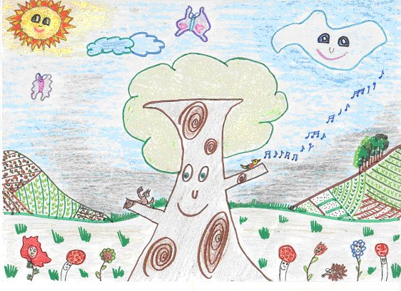
Hi havia una vegada un bosc que es trobava en una muntanya molt, molt llunyana on vivien els arbres, les flors, els animals...
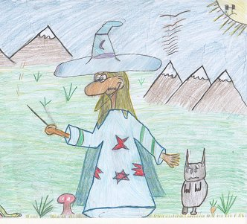
En aquest indret regnava sempre la felicitat perquè tots vivien sense problemes, fins que un dia va aparèixer un mag malvat que es deia Harroip i va fer un encanteri. Era alt i prim. Duia el cabell llarg, ros i llis, amb barba i ulleres. Tenia una capa molt llarga i una veu que feia tremolar fins i tot a les pedres.
- Oh, criatures del bosc! - va exclamar el mag.
I tots els animals es van apropar, alguns es van enfilar en un arbre per escoltar còmodament, però tot just s’havien instal·lat que una veu que semblava un xisclet els va demanar silenci.
Les flors es van quedar immòbils sense donar el seu perfum.
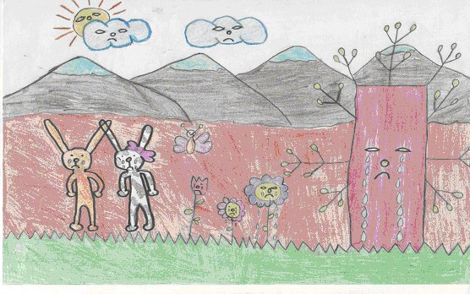
- Des d’avui aquest bosc serà meu i per demostrar-ho faré que tots estigueu tristos, que hi hagi baralles i que no us parleu entre vosaltres.
Dit això, tots van començar a plorar, fins que va aparèixer un petit personatge, el follet missatger. Aquest ésser tenia la pell fosca, orelles punxegudes i ullets rodons. Vestia de color verd i fins i tot amb un barret. Duia unes petites ales a l’esquena i sempre estava en moviment.
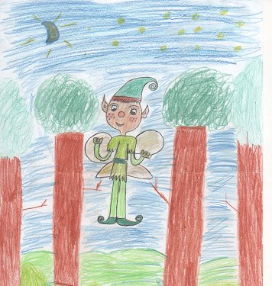
- Jo tinc la recepta d’aquest encanteri! L’Ocell Savi me l’ha fet arribar! - va dir el follet, ansiosament.
- Algú sap cuinar? - va preguntar el petit personatge.
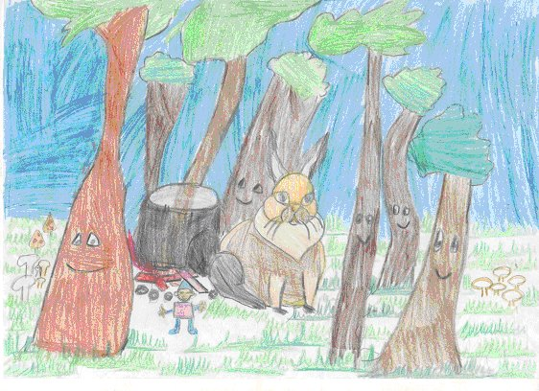
- Només croquetes de fang - va respondre, humilment un conillet orellut.
- Farinetes han de ser - va dir el follet -.
- Sí, sí, és d’allò més fàcil -. S’ha de remenar setze vegades i mitja i bullir fins que surti la lluna i l’encanteri haurà desaparegut.
- I quins ingredients fan falta? - va preguntar l’ós pelut.
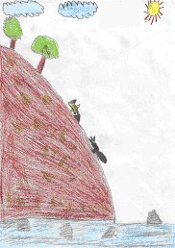
El follet va contestar:
- Hauríem d’anar a preguntar a l’ocell savi.
- I on podem trobar l’ocell savi?- va preguntar l’ós pelut.
- És molt perillós trobar l’ocell savi. Viu en un penya-segat. Potser el millor és que hi vagi a parlar l’esquirol, que està acostumat a pujar.
L’esquirol va anar i va parlar amb l’ocell i aquest li va explicar els ingredients: aigua saltadora, pols de pol·len i cinc pètals de rosa.
- On podem trobar els ingredients?- va preguntar l’esquirol.
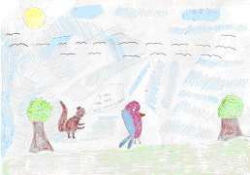
- L’aigua la trobaràs a la cascada que hi ha a la part més alta del riu. I les roses us heu d’en recordar d’agafar-les a la matinada. El pols de pol·len ha de ser d’un lloc on hi hagi alegria.
L’esquirol va tornar al bosc i va explicar tot als seus amics.
Van decidir entre tots qui anava a buscar els ingredients:

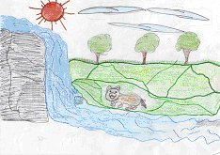

L’os pelut es va oferir per recollir l’aigua saltarina,

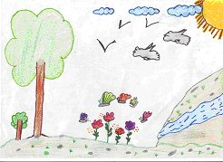

La papallona tigre amb les seves amigues el pols de pol·len.

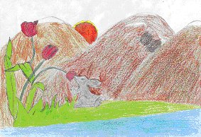

I el conill orellut recolliria els pètals de roses.

L’os pelut de seguida es va posar en marxa. Va caminar per la muntanya però no trobava la cascada més alta del riu.
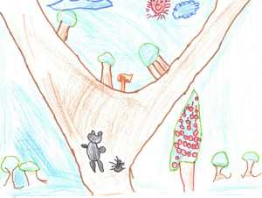
Llavors li va preguntar a una formigueta:
- Hola, com te dius?
- Soc la formiga Marieta.
- Saps on és la cascada més alta del riu?
- Sí, jo t’acompanyo. – va respondre la formiga molt amablement.
Van començar a caminar però en un moment van trobar dos camins i la formiga no se’n recordava de quin havia d’agafar. L’os pelut i la formiga es van quedar molt callats i van parar l’orella per intentar sentir el so de l’aigua. El van sentir en direcció al camí de l’esquerra i cap allà es van encaminar.
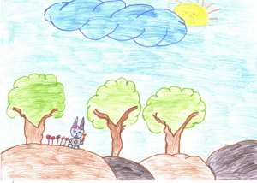
Van arribar a la cascada i l’os pelut va omplir la seva cantimplora, la va tancar molt bé i se la va ficar a dins de la seva motxilla. Va donar les gràcies a la formiga Marieta i va emprendre el camí de tornada.
Al mateix temps, el conill orellut se’n va anar a buscar un roser, el va trobar a migdia però no podia agafar els pètals de rosa perquè encara no era la matinada.
Llavors va fer temps menjant-se unes pastanagues.
Com que estava avorrit va menjar moltes, i de tantes que es va menjar li va entrar molta son i es va posar a dormir.
A la matinada va sentir unes pessigolles, era la formiga Marieta que havia anat a despertar al conill.
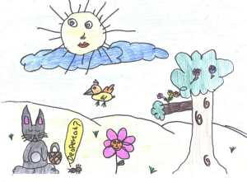
- Desperta’t, desperta’t, que ja surt el sol i és el moment d’agafar els pètals de rosa.
El conill va agafar els cinc pètals de rosa i se’ls va guardar al seu cistell. Va donar les gràcies a la formigueta per haver-lo despertat i se’n va anar a buscar a l’os pelut per tal d’esperar a les papallones tigre.
Les papallones havien passat dos dies voltant pel bosc buscant un lloc on hi hagués alegria però tot estava molt trist degut a l’encanteri del mag dolent.
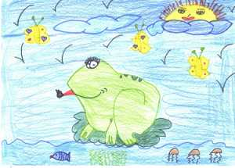
Llavors van trobar una granota prenent el sol en un bassal i li van preguntar:
- Granota, saps si hi ha una mica d’alegria en algun lloc del bosc?
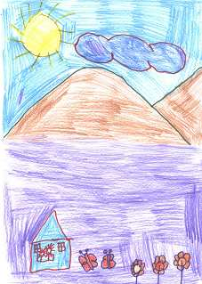
- Sí, a casa de la formiga Marieta que és molt bona i sempre ajuda i fa content a tothom. – va contestar la granota.
- Gràcies per la teva informació, marxem a buscar a la formigueta.
Les papallones van volar fins trobar la casa de la formiga Marieta.
Van veure que havia flors a la seva finestra i van apropar-se. Van batre les ales per aconseguir la pols de pol·len i van tornar volant a casa per desfer l’encanteri.
Quan van arribar al seu bosc es van reunir amb l’os pelut, el conillet orellut i tots els habitants del bosc que ara estaven tristos.
Van omplir una olla amb els ingredients de la poció màgica.
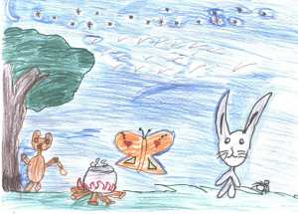
Van encendre una foguera i, poc abans de la sortida de la lluna, van començar a remenar la barreja.: Una, dues, tres, quatre... fins a setze vegades i mitja.
Va sortir la lluna i l’encanteri del mag malvat va desaparèixer.
Tot va tornar a ser bonic i tots van tornar a ser feliços, molt més feliços del que havien estat abans.
I així va ser com entre tots van aconseguir vèncer a l’Harroip.
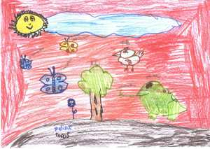
I van aprendre que si tots s’ajuden i col·laboren els uns amb els altres, qualsevol cosa és possible.

I vet aquí un gos,
vet aquí un gat,
aquest conte
s’ha acabat.

